Конспект минутки общения «Наши чистые ладошки»
Цель: Формирование культурно-гигиенических навыков и алгоритма умывания.

Оборудование:
- Игрушка кукла с «грязными» пятнышками (можно нарисовать мелом или приклеить кусочек бумаги).
- Красивое полотенце.
- Мыло.
- Карточки-схемы (алгоритм): «засучили рукава», «намылили», «смыли», «вытерли».

Ход минутки общения.
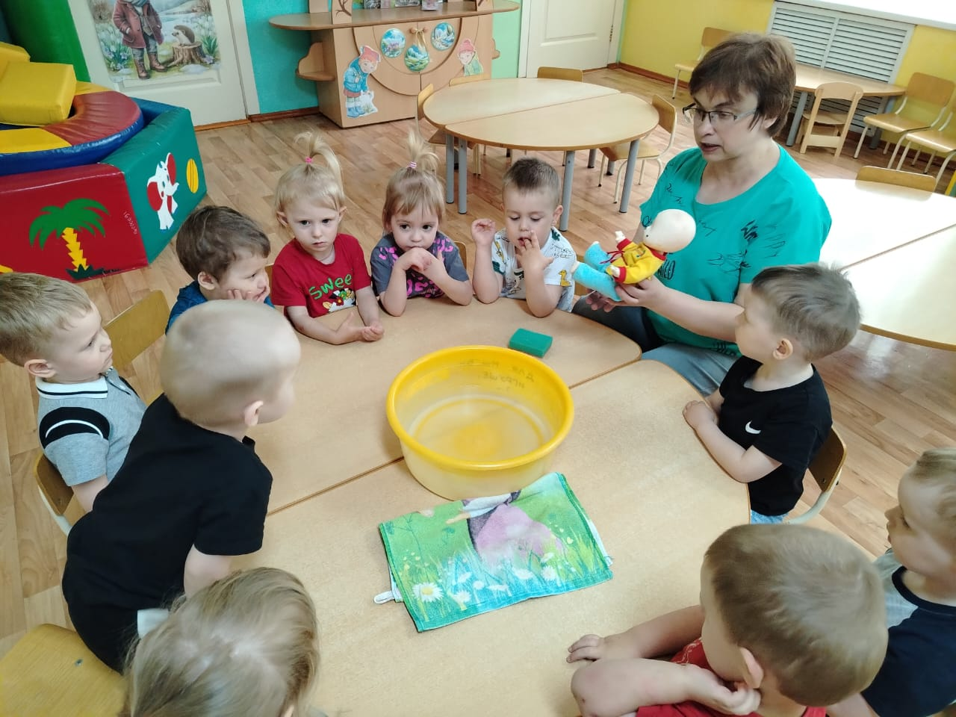
«Грязнуля в гостях»
Воспитатель: Ребята, посмотрите, кто к нам пришел! Это кукла Ванечка.
Воспитатель: Ой, а что это у него на руках и на носике? (Дети замечают «грязь»).
Воспитатель: Ванечка играл в песочнице и забыл умыться.
Воспитатель: Разве можно садиться за стол с такими руками? (Нет).
Воспитатель: Давайте научим Ванечку мыться правильно!

Показ и объяснение (Алгоритм действий)
Воспитатель показывает движения без воды (сухое умывание), дети повторяют.

«Закатаем рукава»:
Имитируем подтягивание рукавов.
Воспитатель: Кто рукавчик не засучит, тот водичку не получит!

- «Сделаем лодочку»:
Складываем ладошки вместе под воображаемую струю воды.
Воспитатель: Кран откройся, нос умойся!

- «Мыльные перчатки»:
Круговые движения ладонь о ладонь, как будто намыливаем.
Воспитатель: Мылим, мылим мылом руки, чтобы не было нам скуки. Посмотрите - пузыри! Раз, два, три!

- «Умоем личико»:
Легкие поглаживания лица ладонями.
Воспитатель: Водичка-водичка, умой мое личико, чтобы глазки блестели, чтобы щечки алели!
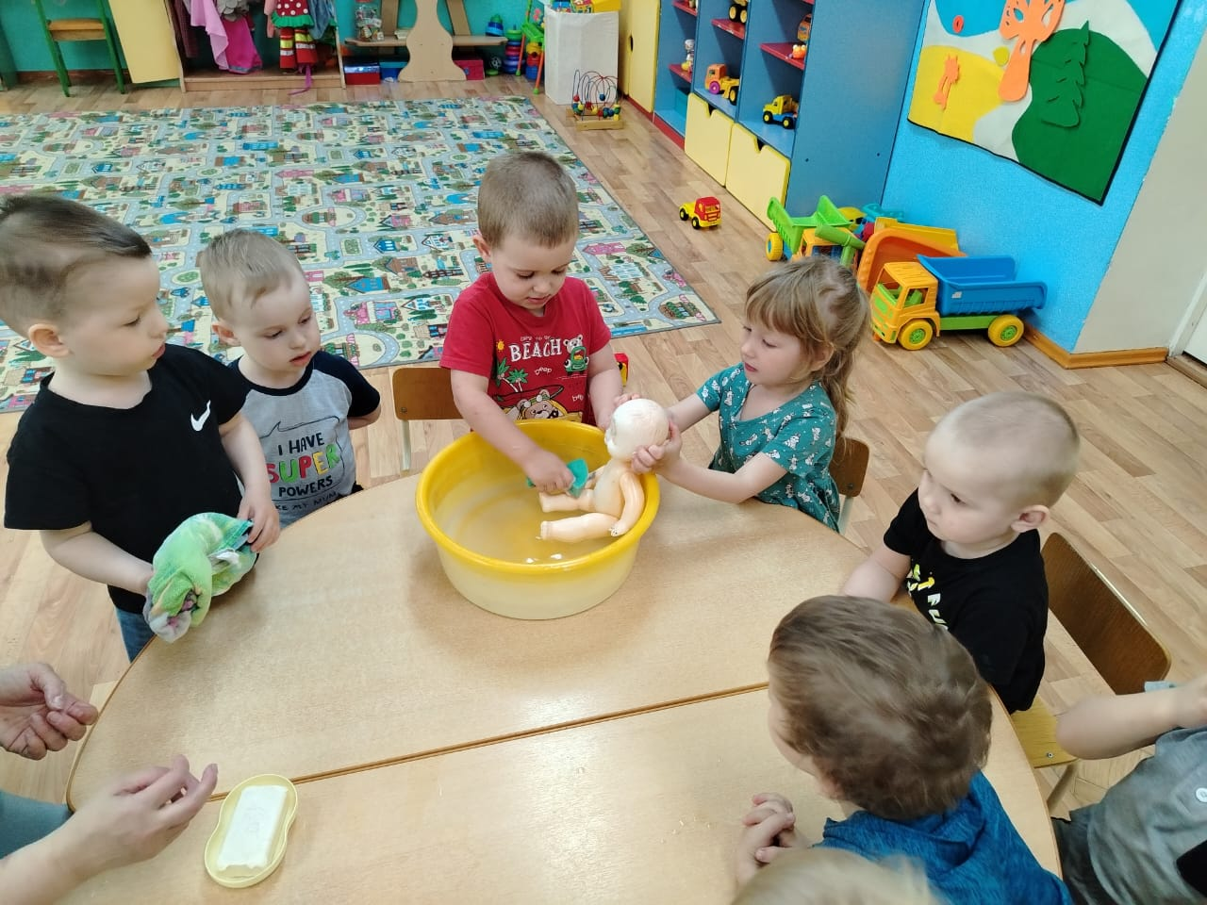
Игровое упражнение «Сухое полотенце» Воспитатель: Теперь ладошки чистые, но мокрые. Что нам нужно? (Полотенце).
Имитируем, как вытираем каждый пальчик.
Воспитатель: Каждый пальчик вытираем, сухо-сухо вытираем!
Практическая часть
Моем куклу Ванечку и насухо вытираем полотенцем.
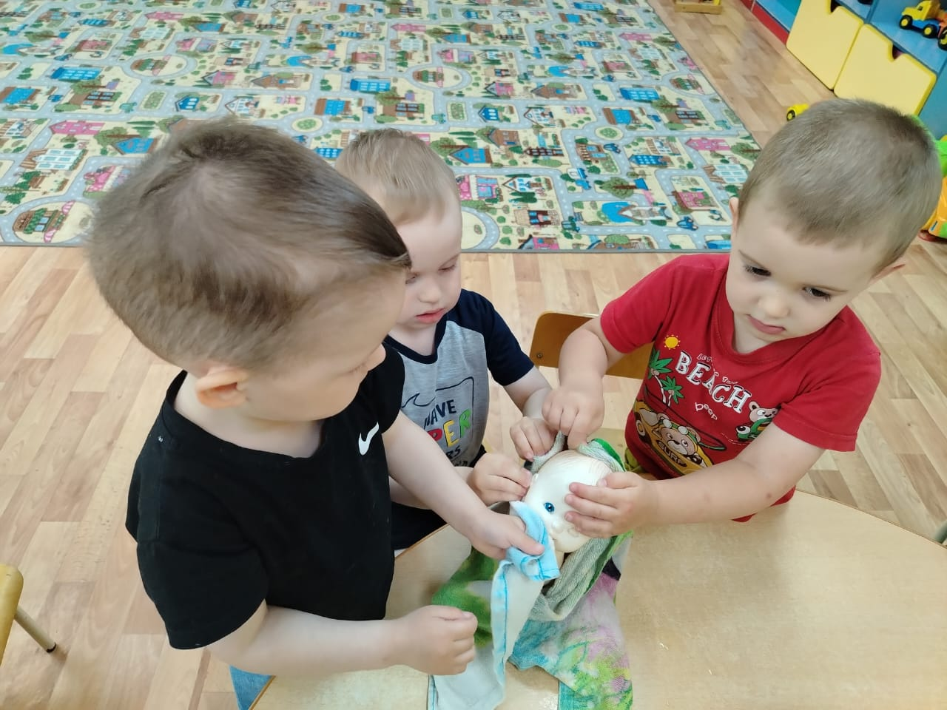
Воспитатель: Ванечка теперь чистый, предлагаю теперь пойдемте вместе и покажем ему, как мы умеем пользоваться настоящим мылом и водой.
Дети идут мыть руки, воспитатель следит за качеством: чтобы не разбрызгивали воду и тщательно смывали мыло.
Воспитатель: Посмотрите на свои руки! Какие они? (Чистые, ароматные).
Ванечка тоже стал чистым и говорит вам «Спасибо!».
Теперь мы здоровы и можем идти играть.

